Информационная справка
по итогам проведения мероприятий
"Внимание, дети!"
(с 11 по 21 марта 2021 года)

В рамках профилактической операции по безопасности дорожного движения "Внимание, дети!", с целью активизации работы по предупреждению детского дорожно-транспортного травматизма, восстановления навыков безопасного поведения детей и подростков на улицах и дорогах села, их адаптации к транспортной среде в местах постоянного жительства и учёбы, в связи с началом нового учебного года в МКОУ "Дылымская гимназия" были проведены мероприятия разного характера.
Актуальность обучения детей правилам дорожного движения и безопасного поведения на дорогах села в наше время ни у кого не вызывает сомнения. Связано это с тем, что у детей отсутствует та защитная реакция на дорожную обстановку, которая свойственна нам, взрослым.
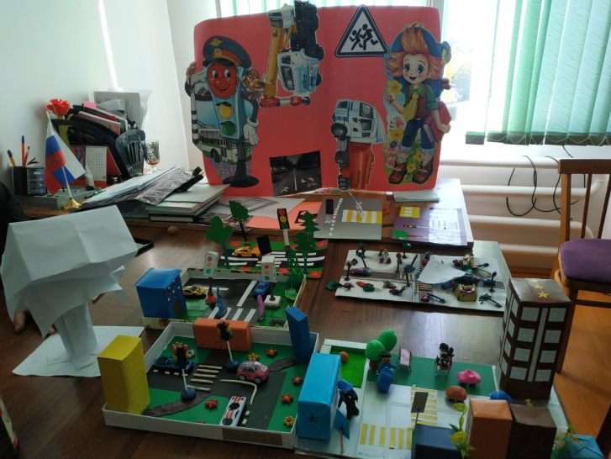
Жажда знаний, желание открывать что – то новое, ставит детей перед реальной опасностью, в частности, и на улице. Большую тревогу и озабоченность общества вызывают сводки о дорожно–транспортных происшествиях с участием детей. Поэтому особо остро перед нами встала задача более широкого изучения школьниками правил дорожного движения.
Вот уже на протяжении нескольких лет в практику организации воспитательно-образовательного процесса МКОУ «Дылымская гимназия» включена работа, направленная на формирование у обучающихся навыков правильного поведения в нестандартных, а порой опасных ситуациях на дорогах и в транспорте. Обучение детей не сводится к «это можно, а это нельзя», это скучно и неинтересно ребятам, поэтому задача взрослых, педагогов – сделать обучение занимательным, интересным и увлекательным.
Знакомить детей с правилами дорожного движения, формировать у них навыки правильного поведения на дорогах и улицах города мы начинаем с 1 класса, так как знания, полученные в детстве, наиболее прочнее и впоследствии становятся нормой поведения, а их соблюдение – потребностью человека.

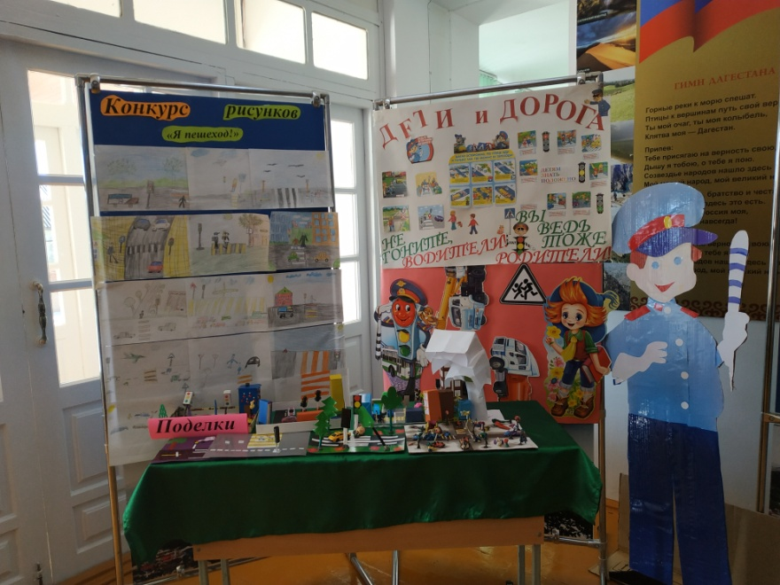
- В гимназии 11 марта состоялась встреча обучающихся начальных классов с инспектором ГИБДД, который познакомил детей с обязанностями пешеходов и с обязанностями пассажиров, напомнил об особенностях поведения на дороге в разные сезоны.
Ребята с интересом слушали инспектора, отвечали на вопросы, интересовались правилами пользования велосипедами, перехода «зебры», делились знаниями ПДД и впечатлениями. Детей очень заинтересовал вопрос о том, что надо сделать для того, чтобы стать инспектором ГИБДД. После встречи с учащиеся начальных классов с инспектором пошли к пешеходному переходу, где он наглядно показал, как нужно перейти дорогу.
-13 марта в целях закрепления знаний о правилах поведения на дороге посредством художественного выражения школьниками младших классов, развития творческого потенциала детей среди обучающихся 2- 3 классов был проведен конкурс рисунков "Я пешеход!". Среди 2-х классов были вручены грамоты:
Патахова Хадижат 2 «а» класс – 1 место
Идрисов Алихан 2 «б» класс – 2 место
Каримова Марьям 2 «б» класс – 3 место.
Среди 3-х классов:
Джайрулаева Макка 3 «а» класс – 1 место
Набиева Аминат 3 «в» класс – 2 место
Джигараев Умар 3 «а» класс – 3 место

23 марта среди в 4-х классах был проведен конкурс поделок «Я пешеход!»:
Назаева Заира 4 «б» - 1 место
Зайнудинов Ислам «4 «а» - 2 место
Сайгидбаталова Хадижат 4 «а» - 3 место
Султанбекова Аминат 4 «а» - 3 место
Эмечов Мухаммад 4 «в» - 3 место

Во время проведения акции "Внимание, дети!" все участники акции и отряд ЮИД «Инспекторы» совместно с инспекторами ГИББД водителям были вручены памятки- буклеты " Водитель –услышь меня!".
6 членов отряда ЮИД участвовали в районном конкурсе «Безопасное колесо -2021», где заняли II место.

Такие мероприятия привлекают внимание к проблеме и позволяют вести пропаганду по предупреждению дорожно-транспортного травматизма, как среди детей, так и среди родителей

